**PRAKTIKUM PEMROGRAMAN WEB DINAMIS**

**MODUL 2**

Percobaan 1

Halaman 1

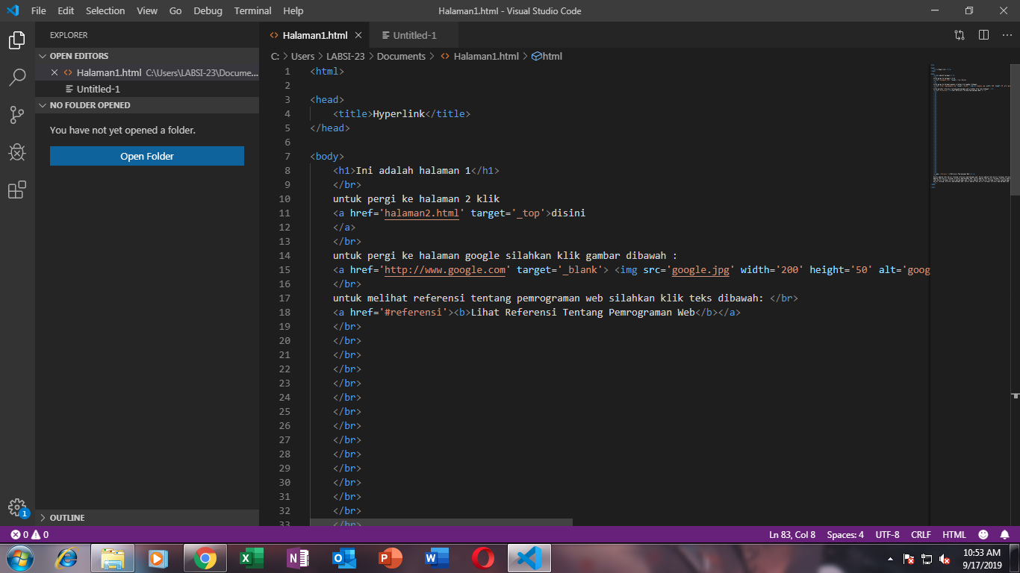

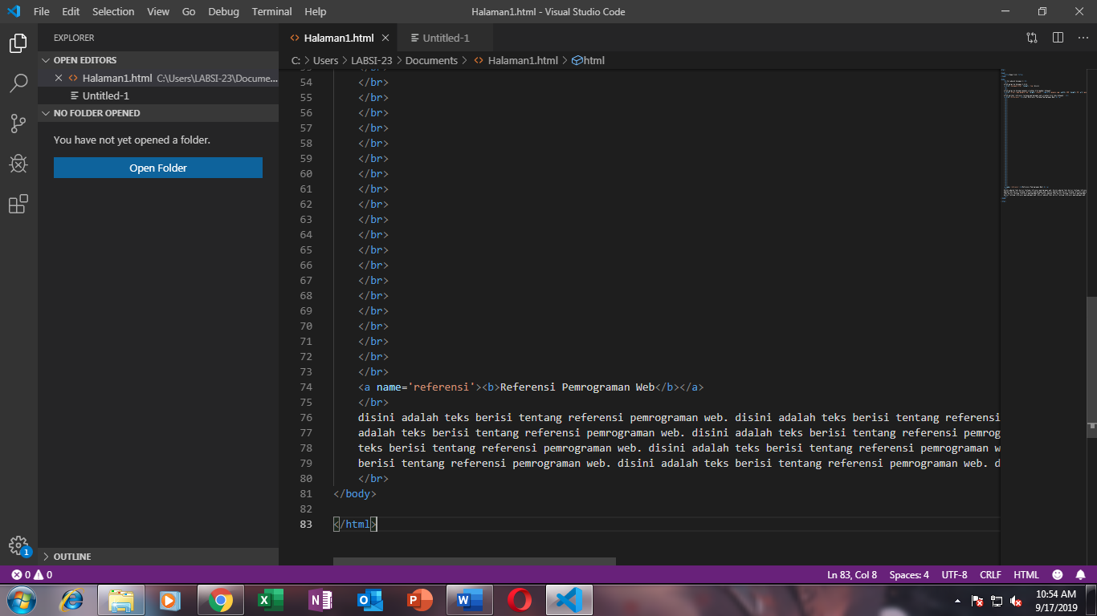

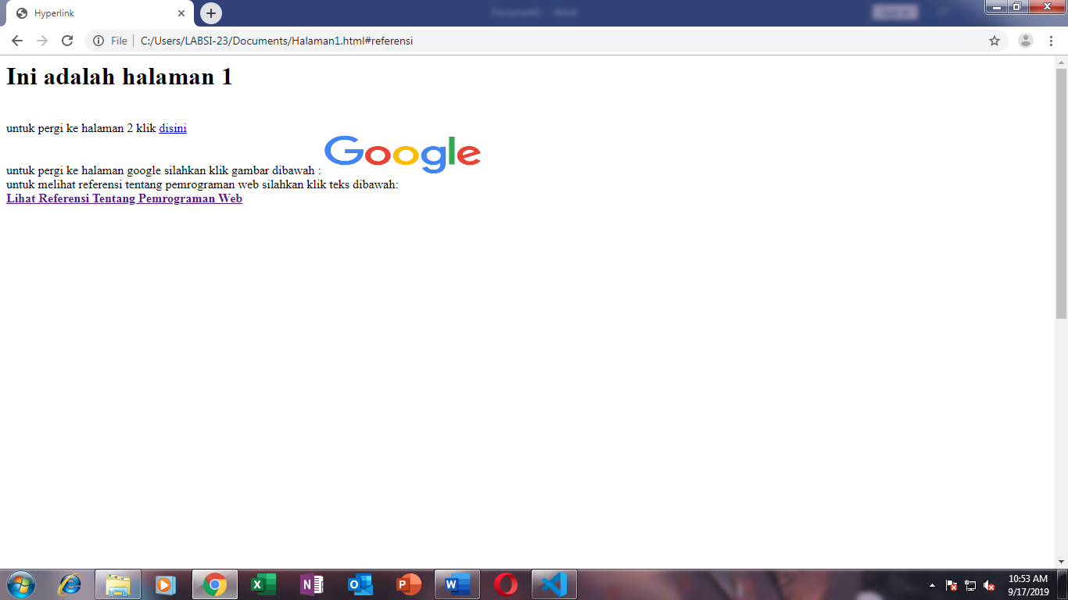

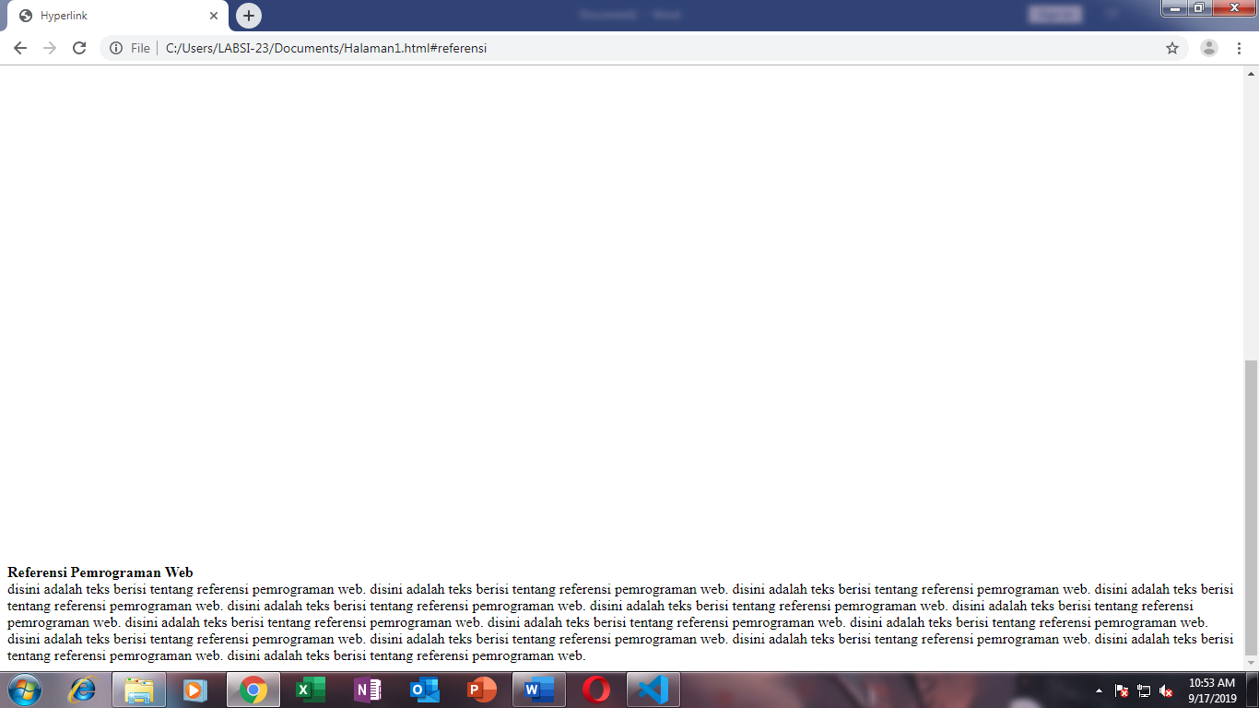

Halaman 2

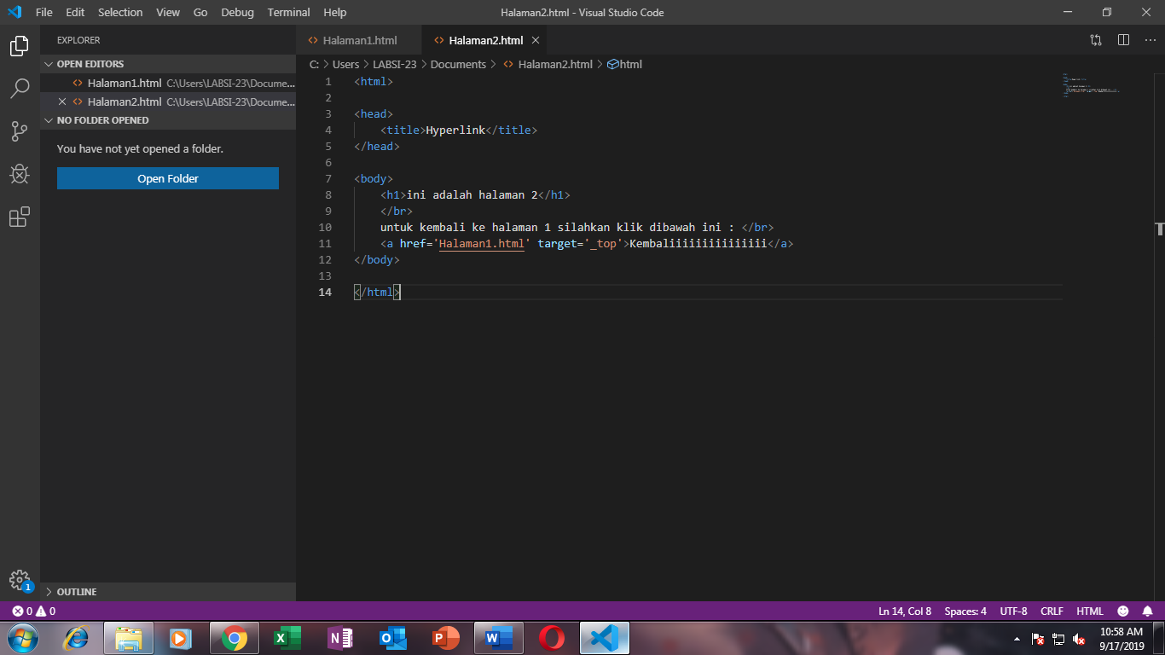

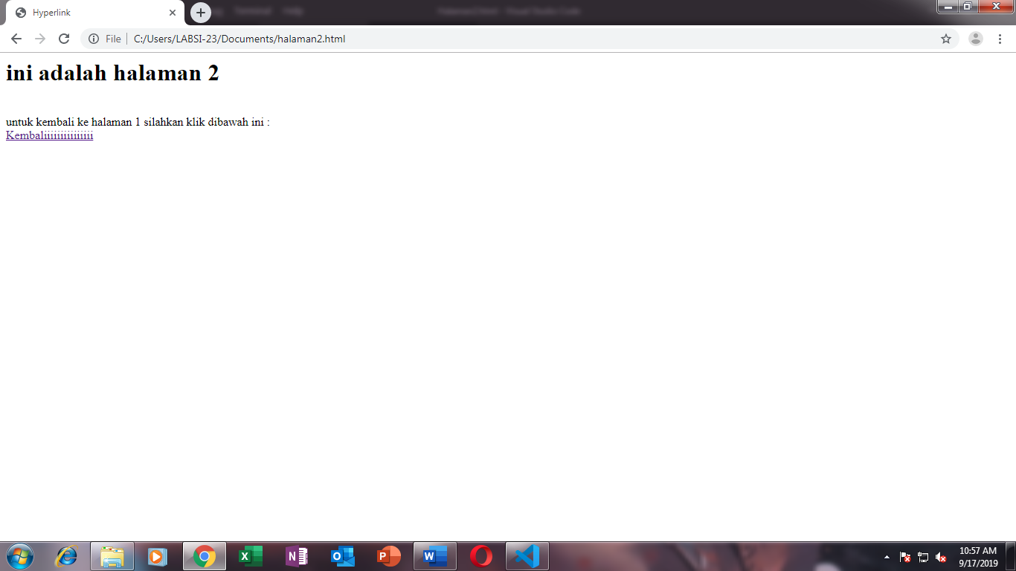

Percobaan 2

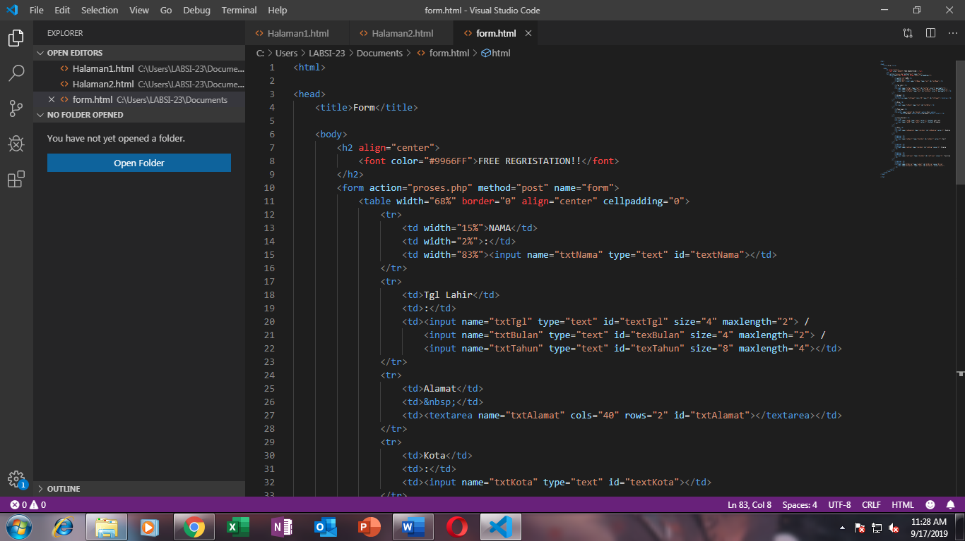

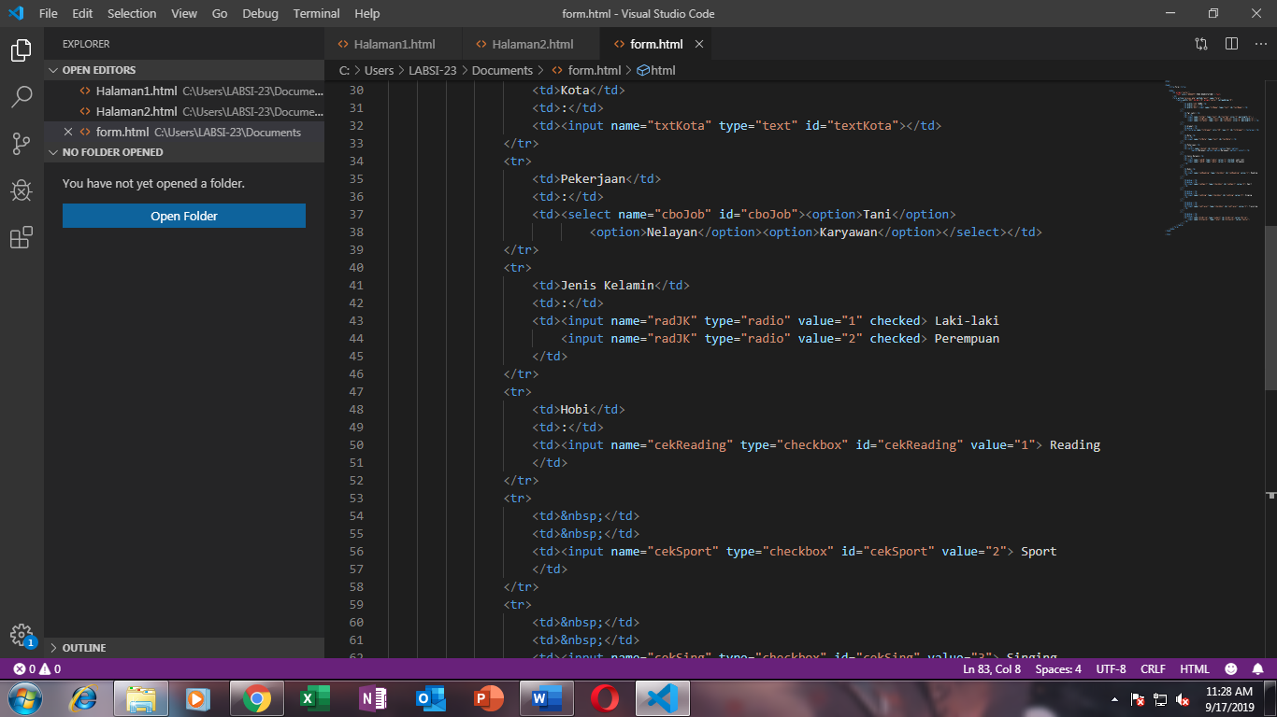

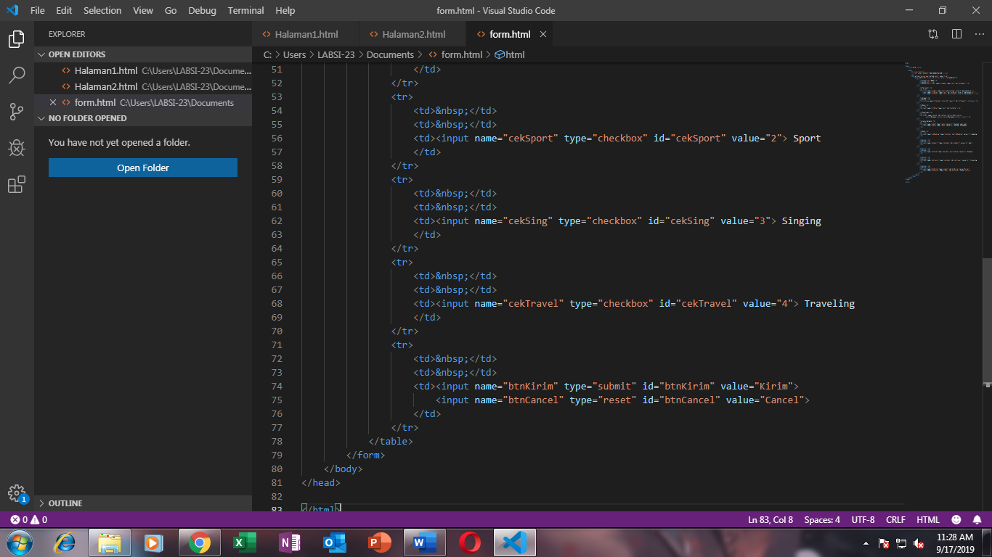

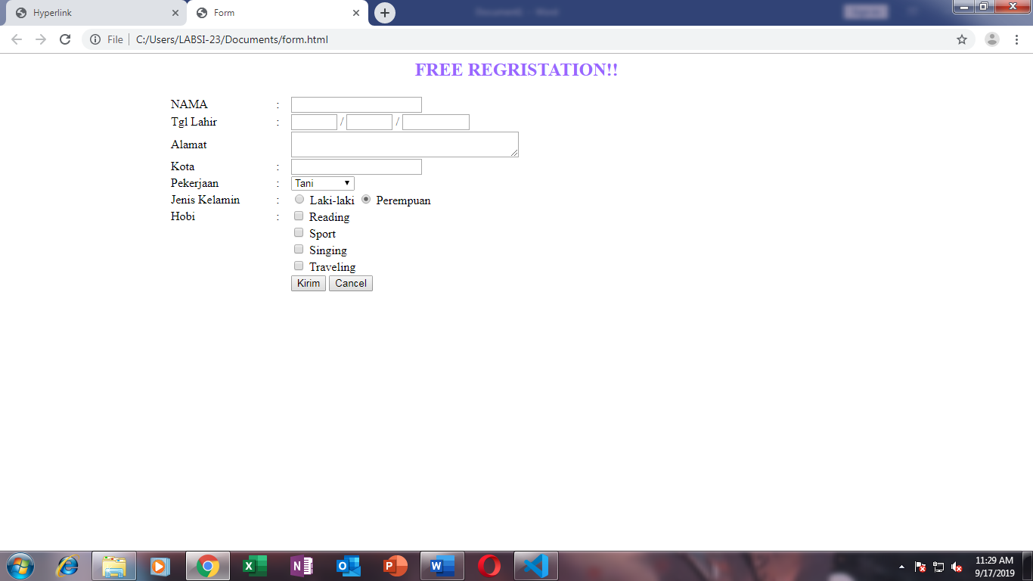

Percobaan 3

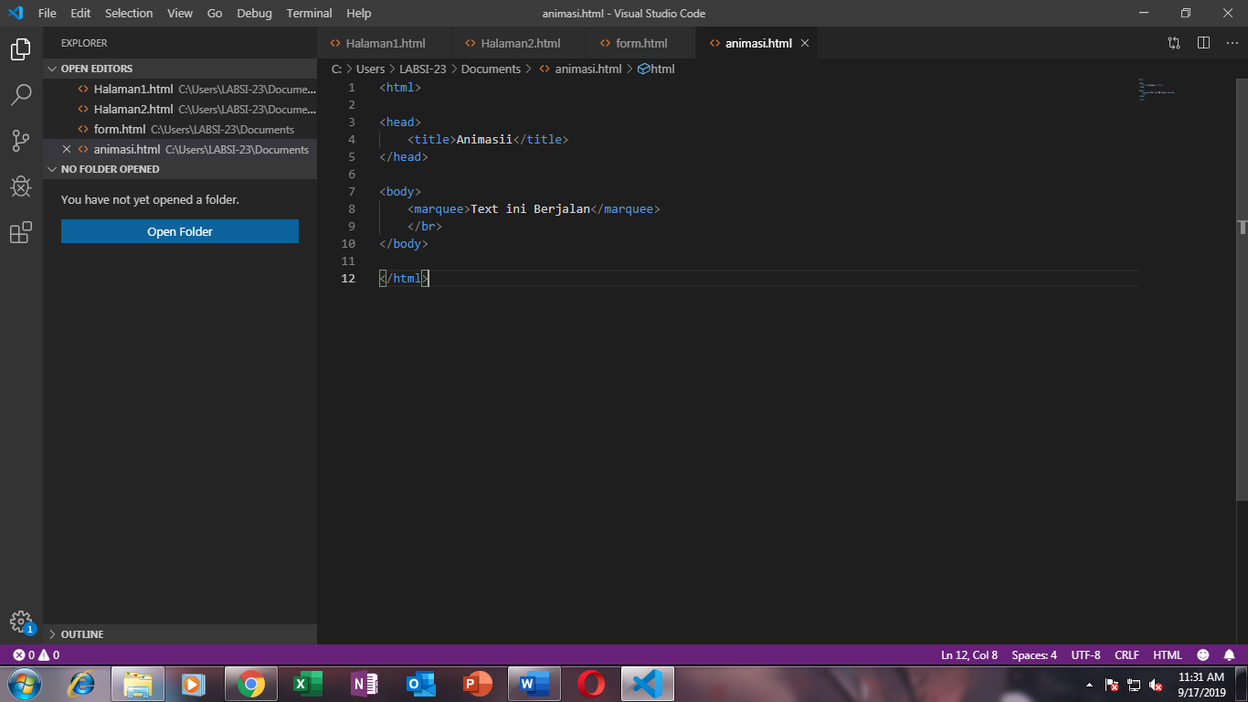

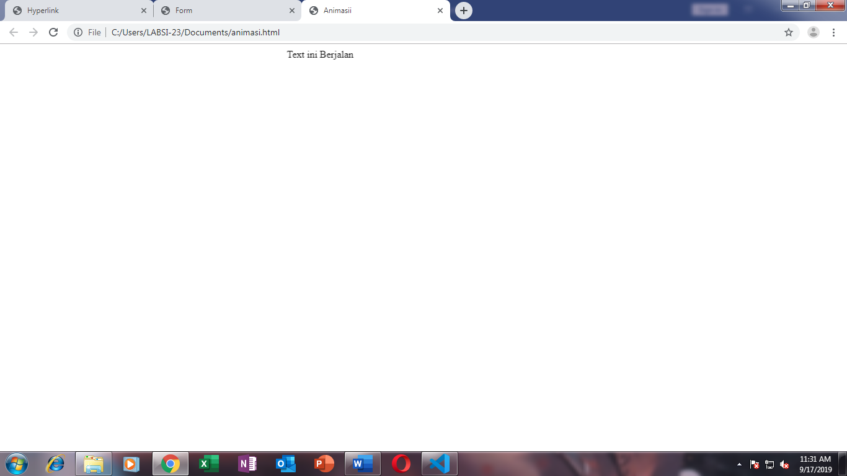

Tugas

1.

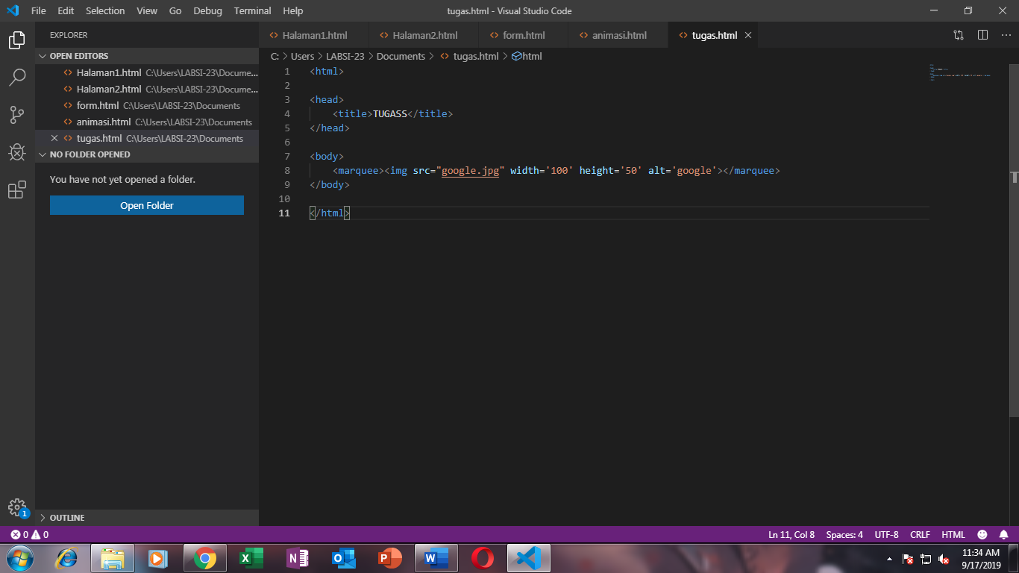

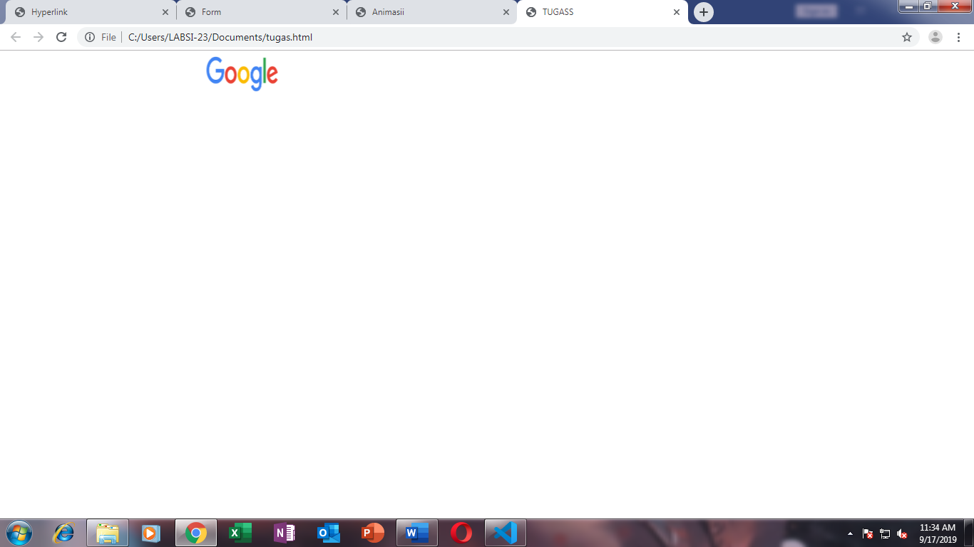

2.

1. membuat link menuju halaman 2

2. membuat link menuju google.com

3. menuju poin referensi yang ada pada halaman

4. menuju link dokumen baru

5. untuk menambahkan inputan berupa checkbox

6. memberi nama pada checkbox yang bernama singing

7. menambahkan inputan berupa text

8. menambah id pada inputan text

9. membatasi karakter atau kata pada text

10. membuat isian text yang lebih banyak

11. memberi lebar kolom 20

12. pengganti spasi

13. memberi efek text agar bergerak

14. membuat teks jadi berkedip